VIII. KẾ HOẠCH HOẠT ĐỘNG NHÁNH 3 “BÁC HỒ KÍNH YÊU”

PHẦN 1: MỞ CHỦ ĐỀ.
- Giáo viên cho trẻ xem video về Bác Hồ. Tiếp đó, giáo viên tiến hành giờ học truy vấn, khuyến khích trẻ đặt ra các câu hỏi quan tâm về “Bác Hồ kính yêu”. Tên gọi, nơi Bác Hồ sống và làm việc, năm sinh, năm mất của Bác và các hoạt động được tổ chức trong ngày sinh nhật Bác…đồng thời, giáo viên cùng trẻ xây dựng mạng nội dung trong dự án và trình bày theo hình thức sơ đồ tư duy.
* Câu hỏi trẻ đã biết:
- Bác Hồ là ai?
- Tình cảm của Bác Hồ dành cho các em thiếu nhi như thế nào?
* Câu hỏi trẻ muốn biết:
- Bác Hồ tên thật là gì?
- Quê hương Bác Hồ ở đâu?
- Nơi sống và làm việc của Bác Hồ?
- Năm sinh, năm mất của Bác Hồ?
- Các hoạt động được tổ chức trong ngày sinh nhật Bác?
- Nơi tưởng niệm Bác ở đâu?

I. MẠNG NỘI DUNG.
Các hoạt động tổ chức trong ngày sinh nhật Bác?

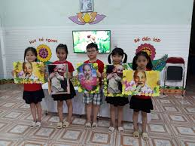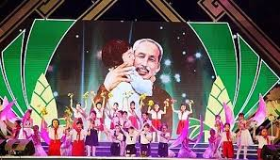
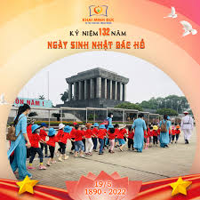
Tên gọi?

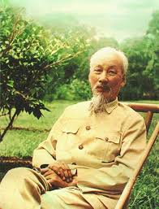

BÁC HỒ KÍNH YÊU

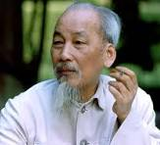

Nơi Bác Hồ sống và làm việc?

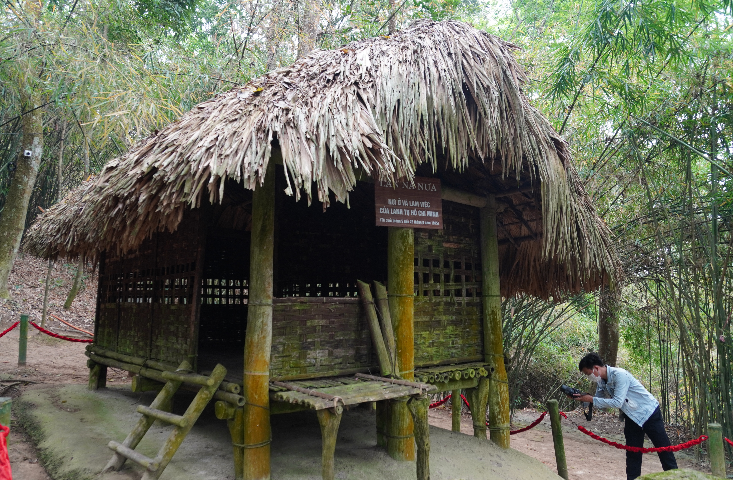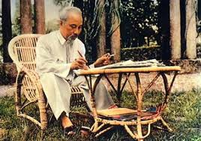

Nơi tưởng niệm Bác Hồ?

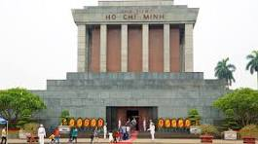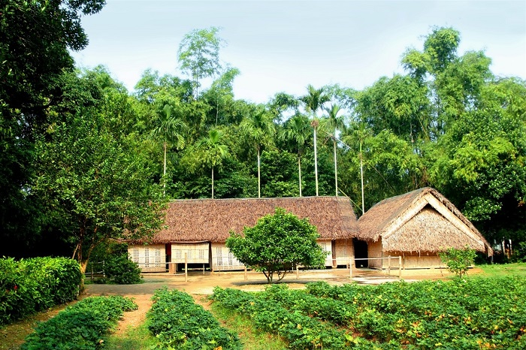

II. MẠNG HOẠT ĐỘNG.
Hoạt động chơi:
Góc xây dựng: Xây lăng Bác Hồ.
Góc học tập: Tạo nhóm trong phạm vi 5. So sánh thêm bớt trong phạm vi 5, Chắp ghép hình lăng Bác từ các hình cắt rời…
Góc tạo hình: Làm dây, hoa trang trí lớp học, mừng ngày sinh nhật Bác. Làm khung ảnh Bác tạo hình Lăng Bác, thiết kế dép Bác Hồ. Tô màu, vẽ, xé dán, trang phục của Bác Hồ, xé dán vườn hoa của Bác.
Góc phân vai: Cửa hàng lưu niệm, Đóng vai gia đình đi thăm Lăng Bác.
Góc sách: Xem sách, kể chuyện theo tranh về Bác Hồ.

Hoạt động học:
PTCKNXH: Mừng sinh nhật Bác Hồ.
PTTC: Bật xa 35-40cm.
PTNN: Dạy trẻ đọc thuộc thơ: Bác Hồ của em.
PTNT: So sánh, sắp xếp chiều rộng của 3 đối tượng.
EDP: Làm Khung ảnh Bác.

Hoạt động ngoài trời:
- Quan sát: tranh ảnh Bác Hồ, trang phục của Bác Hồ.
- TC: Đi theo hình chỉ dẫn. Nhảy bao bố, nhảy dây, kéo co

Hoạt động khác:
- Trẻ xem hình ảnh/ video về Bác Hồ.
- Hoàn thiện các bài tạo hình chưa xong.
- Ôn các bài hát, bài thơ, câu chuyện về Bác Hồ kính yêu.
- Kể chuyện sáng tạo theo tranh.

PHẦN 2: THỰC HIỆN HOẠT ĐỘNG.

Thứ 2 ngày 19 tháng 05 năm 2025.
Hoạt động học: PTTCKNXH: Mừng sinh nhật Bác Hồ
TÍCH HỢP GIÁO DỤC QUYỀN CON NGƯỜI
I. Mục đích yêu cầu
1. Kiến thức.
- Trẻ biết được ngày sinh nhật của Bác.
- Trẻ biết Bác Hồ là vị lãnh tụ của dân tộc Việt Nam, Người đã dành tình yêu thương cho thiếu niên nhi đồng.
- Thông qua các hoạt động (trò chuyện, cắm hoa, bó hoa, gói quà, làm bưu thiếp…) trẻ biết thể hiện tình cảm của mình đối với Bác Hồ.
- Giúp trẻ hiểu trẻ em có quyền được chăm sóc, học tập, vui chơi.
2. Kỹ năng.
- Rèn kỹ năng quan sát trò chuyện ghi nhớ có chủ định.
- Rèn kỹ năng phát triển ngôn ngữ cho trẻ: Mạnh dạn, tự tin khi trao đổi cùng cô và các bạn.
- Rèn kỹ năng tạo hình cắt, dán, bọc quà, cắm hoa, trang trí bưu thiếp, trang trí băng zôn.
- Rèn kỹ năng lấy, cất đồ dùng đúng nơi quy định.
3. Thái độ.
- Trẻ hứng thú, tích cực, chủ động tham gia hoạt động.
II. CHUẨN BỊ.
1. Đồ dùng của cô.
- Máy tính có nhạc các bài hát: Ai yêu nhi đồng bằng Bác Hồ Chí Minh; Nhớ ơn Bác.
- Video về các hoạt động của Bác Hồ với các cháu thiều nhi.
2. Đồ dùng của trẻ.
- Một số loại hoa, lẵng cắm hoa.
- Băng zôn chúc mừng ngày sinh nhật Bác
- Giấy màu, các loại hộp, bưu thiếp, tranh ảnh, kéo, hồ dán, dây ruy băng, bút màu.
III. TIẾN HÀNH.
* Ổn định tổ chức.
- Cô cho trẻ hát bài “Nhớ ơn Bác”
- Hỏi trẻ: Chúng mình vừa hát bài hát gì?
- Khi hát bài hát này chúng mình nghĩ đến ai?
Hoạt động 1: Trò chuyện
- Bác Hồ làm những công việc gì?
- Cho trẻ xem video hoạt động của Bác Hồ với các cháu thiếu nhi và cho trẻ nêu nhận xét:
- Con có nhận xét gì về đoạn video đó?
- Trong video Bác Hồ làm gì?
- Giáo dục: Trẻ em có quyền được yêu thương, chăm sóc, học tập và được tham gia vào các hoạt động.
- Con có biết ngày sinh nhật Bác Hồ là ngày nào không?
- Ngày 19/05 là ngày gì?
Hoạt động 2: Mừng sinh nhật Bác Hồ
+ Trò chuyện với trẻ :
- Trong ngày 19/05 chúng mình sẽ làm gì để thể hiện tình cảm với Bác Hồ?
- Món quà con tặng là gì?
- Khi tặng quà con muốn nói điều gì?
Hoạt động 3: Món quà tặng Bác Hồ.
- Cho trẻ chia 4 nhóm làm món quà tặng Bác Hồi theo ý tưởng đã thống nhất.
- Hỏi trẻ: Nhóm con làm món quà gì?
- Cho trẻ thực hiện theo nhóm: Trang trí băng zôn; cắm hoa; làm bưu thiếp; bọc quà.
- Cô bao quát và hướng dẫn rèn các kỹ năng cho trẻ.
- Cho trẻ mang quà lên tặng và kèm lời chúc.
- Cho trẻ hát và biểu diễn bài: Ai yêu nhi đồng bằng Bác Hồ Chí Minh.
* Kết thúc tiết học: Cô nhận xét, tuyên dương trẻ.
IV. ĐÁNH GIÁ TRẺ CUỐI NGÀY.

Thứ 3 ngày 20 tháng 05 năm 2025.
Hoạt động học. PTTC: Bật xa 35-40cm.
TÍCH HỢP GIÁO DỤC QUYỀN CON NGƯỜI
I. Mục đích yêu cầu.
1. Kiến thức:
- Trẻ biết bật xa 35-40cm chân không chạm vạch.
- Trẻ nhớ tên bài tập. Biết chơi trò chơi vận động.
- Giúp trẻ hiểu về quyền con người trong hoạt động thể thao và học cách tham gia trò chơi một cách công bằng vui vẻ.
2. Kỹ năng:
- Rèn kỹ năng quan sát, chú ý có chủ định và khả năng định hướng trong không gian.
- Rèn sự chú ý, ghi nhớ có chủ đích cho trẻ. Rèn kỹ năng hợp tác với bạn bè.
- Rèn luyện thể lực phát triển cơ chân cho trẻ.
3. Thái độ:
- Trẻ hứng thú, tích cực, chủ động tham gia hoạt động.
- Đoàn kết, ý thức kỷ luật, tập trung chú ý, hợp tác với bạn bè khi tham gia hoạt động.
II. Đồ dùng dạy và học.
1. Đồ dùng của cô:
- Vạch chuẩn, đường kẻ song song cách vạch chuẩn (35-40cm), xắc xô, sân tập sạch sẽ.
- Trang phục gọn gàng. Nhạc bài hát “Cô thợ may".
2. Đồ dùng của trẻ:
- Dây để cho trẻ chơi trò chơi. Trang phục gọn gàng.
III. Tiến hành hoạt động dạy và học.
* Ổn định tổ chức
- Cho trẻ hát bài: “Cô thợ may” – Trò chuyện về nội dung bài hát.
Hoạt động 1: Khởi động.
- Cho trẻ đi theo đội hình vòng tròn – đi các kiểu đi – đi chạy theo tín hiệu – Hát chuyển đội hình thành 3 hàng dọc.
Hoạt động 2: Trọng động.
* Tập BTPTC: Kết hợp với lời bài hát “Cô thợ may”. Tập nhấn mạnh động tác chân.
* VĐCB: Bật xa 35-40cm.
- Cho trẻ trải nghiệm theo ý thích của trẻ. Cô tổng hợp ý kiến - giới thiệu vận động: Bật xa 35-40cm.
- Tập lần 1: Không phân tích. Tập lần 2: Kết hợp phân tích vận động.
+ TTCB: Chân đứng tự nhiên sát vạch chuẩn.
+ TH: Khi có hiệu lệnh, đầu gối hơi khụy, đưa tay từ trước ra sau, dùng sức của chân bật mạnh về phía trước, chạm đất nhẹ nhàng bằng 2 chân, 2 tay đưa ra trước đê giữ thăng bằng, tập xong đi về cuối hàng đứng.
- Lần 3: Cô tập và nhấn mạnh động tác dùng sức của chân bật mạnh về phía trước, chạm đất nhẹ nhàng bằng 2 chân.
- Cho 1 trẻ thực hiện, cả lớp nhận xét bạn vận động.
* Thực hành trải nghiệm:
- Lần 1: 2 trẻ lên tập lần lượt cho đến hết.
- Lần 2: Tăng độ khó thêm vạch kẻ (khoảng cách 45cm). Sau mỗi lần tập cô sửa sai cho trẻ.
- Lần 3: Cô cho trẻ thi đua theo tổ.
- Nhận xét kết quả thi đua, nhắc nhở, sửa sai, động viên trẻ kịp thời.
- Hỏi trẻ tên vận động?
- Giáo dục: Mọi trẻ đều có quyền tham gia vận động một cách công bằng. Điều quan trọng là tham gia vui vẻ, học hỏi và cổ vũ cho nhau. Các con chia sẻ cảm xúc của mình khi tham gia vận động và việc học hỏi, cùng chơi với nhau mới là điều quan trọng nhất.
* TCVĐ: Kéo co.
- Cách chơi: Cô cho trẻ đứng về 2 đội, trẻ dùng hết sức kéo dây về phía đội mình. Đội nào kéo được điểm mốc đánh dấu trên dây về phía mình thì đó là đội chiến thắng.
- Luật chơi: Đội nào thua sẽ phải nhảy lò cò.
- Cô tổ chức cho trẻ chơi 2-3 lần. Hỏi trẻ tên trò chơi vận động?
Hoạt động 3: Củng cố.
- Cho trẻ đi nhẹ nhàng quanh sân tập 1-2 vòng dưới nền nhạc bài “Cô thợ may”.
* Kết thúc tiết học: Cô động viên khen trẻ. Hướng trẻ đến hoạt động sau.
IV. ĐÁNH GIÁ TRẺ CUỐI NGÀY.

Thứ 4 ngày 21 tháng 05 năm 2025.
Hoạt động học: PTNN. Dạy trẻ đọc thuộc bài thơ: Bác Hồ của em. TG: Phan Thị Thanh Nhàn
I. Mục đích yêu cầu
1. Kiến thức.
- Trẻ nhớ tên bài thơ, tên tác giả, hiểu nội dung bài thơ.
- Trẻ thuộc lời bài thơ, đọc đúng nhịp bài thơ.
2. Kỹ năng.
- Rèn kỹ năng phát triển ngôn ngữ rõ ràng, mạch lạc, sử dụng đúng từ đủ câu, ngắt nghỉ đúng nhịp bài thơ.
- Rèn tính mạnh dạn tự tin khi trả lời câu hỏi của cô. Rèn kỹ năng phát âm chuẩn, không ngọng.
3. Thái độ.
- Trẻ hứng thú đọc thơ, tích cực tham gia hoạt động.
II. Chuẩn bị
1. Đồ dung của cô:
- Tranh minh họa bài thơ, nhạc bài hát “Em mơ gặp Bác Hồ”
- Video bài thơ, nhạc đệm ngâm thơ.
2. Đồ dùng của trẻ:
- Ghế ngồi đủ cho trẻ.
III. Tiến hành
* Ổn định tổ chức:
- Cô cùng trẻ hát bài: "Em mơ gặp Bác Hồ"
- Hỏi trẻ tên bài hát?
- Cô giới thiệu bài thơ: “Bác Hồ của em” - Tác giả: Phan Thị Thanh Nhàn.
Hoạt động 1: Dạy trẻ đọc thuộc thơ
- Cô đọc lần 1: Kết hợp ánh mắt cử chỉ.
- Giảng nội dung bài thơ: Bài thơ nói về tình cảm của bạn nhỏ đối với Bác Hồ. Khi bé ra đời Bác đã không còn nữa nhưng hình ảnh Bác và những điều Bác dạy vẫn còn mãi mãi trong lòng chúng ta.
- Cô đọc lần 2 kết hợp tranh minh họa theo nội dung bài thơ.
* Dạy trẻ đọc thuộc thơ.
- Cả lớp đọc cùng cô 2-3 lần. Mời từng tổ lên đọc thơ.
- Cô đọc thơ kết hợp gõ phách – trẻ nhận xét.
- Cho trẻ đọc theo tổ, nhóm, cá nhân dưới nhiều hình thức.
Hoạt động 2: Tìm hiểu nội dung bài thơ.
+ Đàm thoại nội dung bài thơ: Hỏi trẻ tên bài thơ? Tên tác giả?
- Bài thơ nói về ai?
- Khi con sinh ra Bác còn sống không?
- Hình ảnh Bác có ở đâu?
- Để tỏ lòng kính yêu Bác Hồ các con phải làm gì?
- Cho trẻ Quyền tự do bày tỏ ý kiến.
- Giáo dục trẻ: Bác Hồ tuy không còn nữa nhưng hình ảnh của Bác luôn in đậm trong trái tim mỗi người Việt Nam, vì thế các con phấn đấu học giỏi ngoan ngoãn, vâng lời người lớn.
Hoạt động 3: Củng cố.
- Cô đọc bài thơ kết hợp cho trẻ xem video.
* Kết thúc tiết học: Cô nhận xét, động viên, tuyên dương trẻ
V. ĐÁNH GIÁ TRẺ CUỐI NGÀY.

Thứ 5 ngày 22 tháng 05 năm 2025.
Hoạt động học PTNT: So sánh, sắp xếp chiều rộng của 3 đối tượng.
I. Mục đích yêu cầu
1. Kiến thức:
- Trẻ biết so sánh, sắp xếp chiều rộng của 3 đối tượng.
- Trẻ nhận biết và diễn đạt đúng các từ biểu thị mối quan hệ: Rộng nhất, hẹp hơn, hẹp nhất.
2. Kỹ năng:
- Trẻ có kỹ năng so sánh, sắp xếp chiều rộng của 3 đối tượng. Nêu kết quả và giải thích được kết quả so sánh.
- Rèn kỹ năng phát triển ngôn ngữ cho trẻ, kỹ năng hoạt động nhóm.
3. Thái độ:
- Trẻ hứng thú, tích cực tham gia hoạt động.
II. Chuẩn bị
1. Đồ dùng của cô:
- Máy tính có nhạc bài hát: "Nhớ ơn Bác".
- Rổ đồ dùng gồm: 1 băng giấy màu đỏ rộng nhất, 1 băng giấy màu vàng hẹp hơn, 1 băng giấy màu xanh hẹp nhất.
2. Đồ dùng của trẻ:
- 3 rổ đồ dùng: Rổ 1 đựng: 1 băng giấy màu đỏ, 1 băng giấy màu vàng; Rổ 2 đựng: 1 băng giấy màu vàng, 1 băng giấy màu xanh; Rổ 3 đựng: 1 băng giấy màu đỏ, 1 băng giấy màu xanh.
- Mỗi trẻ một rổ đồ dùng gồm: 1 băng giấy màu đỏ rộng nhất, 1 băng giấy màu vàng hẹp hơn, 1 băng giấy màu xanh hẹp nhất.
III. Tiến hành
* Ổn định tổ chức:
- Cô cùng trẻ hát và vận động bài: “Nhớ ơn Bác”
- Trò chuyện với trẻ về bài hát.
Hoạt động 1: Ôn so sánh chiều rộng của 2 đối tượng
- Cô thưởng cho mỗi nhóm 1 rổ đồ dùng, gồm 2 băng giấy có chiều rộng khác nhau (3 nhóm)
- Trẻ lấy đồ dùng ra quan sát, so sánh và nhận xét: Con thấy 2 băng giấy này như thế nào? Vì sao con biết?
Hoạt động 2: Dạy trẻ so sánh chiều rộng của 3 đối tượng
- Tặng cho mỗi trẻ 1 rổ đồ dùng. Cho trẻ kể tên đồ dùng có trong rổ.
- Cô cho trẻ so sánh băng giấy màu đỏ và băng giấy vàng?
+ Ai có nhận xét gì về chiều rộng của băng giấy đỏ và băng giấy vàng? Vì sao con biết ?
- Cô cùng trẻ khẳng định: Vì băng giấy màu đỏ thừa ra 1 phần so với băng giấy màu vàng nên băng giấy màu đỏ rộng hơn băng giấy màu vàng. Băng giấy màu vàng hẹp hơn băng giấy màu đỏ.
- Cho trẻ cất băng giấy màu vàng vào rổ và lấy băng giấy màu xanh ra đặt lên trên băng giấy màu đỏ.
+ Băng giấy màu đỏ và băng giấy màu xanh như thế nào với nhau? Vì sao con biết ?
- Cô cùng trẻ khẳng định: Vì băng giấy màu đỏ thừa ra 1 phần so với băng giấy màu xanh nên băng giấy màu đỏ rộng hơn băng giấy màu xanh. Băng giấy màu xanh hẹp hơn băng giấy màu đỏ.
- Cho trẻ xếp băng giấy màu vàng đặt giữa băng giấy màu đỏ và băng giấy màu xanh, sao cho 2 đầu và 1 cạnh của các băng giấy trùng khít với và so sánh.
+ Ai có nhận xét gì về chiều rộng của băng giấy màu đỏ, băng giấy màu vàng và băng giấy màu xanh?
+ Băng giấy màu đỏ so với băng giấy màu vàng và băng giấy màu xanh như thế nào? (rộng nhất).
+ Băng giấy màu vàng so với băng giấy màu đỏ và băng giấy màu xanh như thế nào? (hẹp hơn)
+ Băng giấy màu xanh so với băng giấy màu đỏ và băng giấy màu vàng như thế nào? (hẹp nhất)
Hoạt động 3: Củng cố.
+ TC1: Ai nhanh nhất.
- L1: Cô nói kích thước của băng giấy – trẻ chọn màu băng giấy giơ lên và nói kích thước của băng giấy đó.
- L2: Cô nói màu băng giấy – trẻ chọn băng giấy giơ lên và nói kích thước của băng giấy.
+ TC2: Đội nào giỏi
- Cô giới thiệu tên trò chơi.
- Cách chơi: Cô cho trẻ đứng về 2 đội, lần lượt từng bạn của mối đội lên chọn khung ảnh rộng nhất, hẹp nhất, hẹp hơn gắn lên bảng, đội nào gắn được nhiêu và đúng đội đó chiến thắng.
* Kết thúc tiết học: Cô nhận xét, động viên, tuyên dương trẻ.
IV. ĐÁNH GIÁ TRẺ CUỐI NGÀY.

Thứ 6 ngày 23 tháng 05 năm 2025.
Hoạt động học: PTTM: Làm khung ảnh Bác(EDP)
I. Các lĩnh vực hướng tới.
- Khoa học: Tên gọi, đặc điểm cấu tạo, công dụng, chất liệu của khung ảnh.
- Công nghệ: Sử dụng các đồ dùng, dụng cụ: Keo, kéo, bút chì, dây buộc.
- Kỹ thuật: Quy trình chế tạo khung ảnh đảm bảo các tiêu chí; Kỹ năng cắt, dán, buộc.
- Toán: Hình dạng khung ảnh.
- Nghệ thuật: Trang trí khung ảnh bằng cách dán trang trí, gài.
- Ngôn ngữ, chữ viết: Khả năng thuyết trình chia sẻ về sản phẩm. Kỹ năng đặt câu hỏi.
- Kĩ năng của thế kỉ XXI: Sáng tạo, hợp tác, giao tiếp, tư duy phản biện.
II. Nguyên liệu
- Dụng cụ: Kéo, bút chì, giấy A4, khăn lau, bấm ghim.
- Nguyên liệu: Que tre, dây buộc, thanh gỗ, dây buộc, que kem, ống hút, bìa catton, hoa trang trí, giấy màu, len, cúc áo.
III. Quy trình thiết kế kỹ thuật.
Bước 1: Hỏi.
- Tạo tình huống: Cho trẻ xem hình ảnh về Bác Hồ.
- Theo các con có cách nào để lưu giữ những tấm ảnh và giữ cho tấm ảnh được đẹp?
- Giới thiệu các nguyên liệu cô đã chuẩn bị.
- Đưa ra các tiêu chí đối với khung ảnh trẻ phải chế tạo:
+ Khung ảnh phải đứng được.
+ Để vừa tấm ảnh.
+ Trang trí đẹp mắt.
Bước 2: Tưởng tượng.
- Cô đặt câu hỏi: Khung ảnh con định làm trông như thế nào?
- Khung ảnh có những phần gì?
- Khung ảnh có màu sắc như thê nào?
- Con chọn nguyên liệu gì để làm? Con trang trí khung ảnh ra sao?
Bước 3: Lập kế hoạch.
- Trẻ lập nhóm (mỗi nhóm 4-5 trẻ).
- Trẻ vẽ bản thiết kế.
- Trẻ chọn nguyên vật liệu, thảo luận cách làm.
Bước 4: Thực hiện.
- Trẻ phân công nhiệm vụ các thành viên trong nhóm, thống nhất về cách làm, cách trang trí.
+ Khung ảnh con sẽ làm như thế nào?
+ Làm thế nào để con kết những góc, cạnh với nhau?
- Giáo viên bao quát, nhắc các nhóm bám sát bản thiết kế, chủ động đề nghị hỗ trợ nếu cần.
- Khuyến khích trẻ thử nghiệm đặt tấm ảnh vào khung ảnh và điều chỉnh sản phẩm (nếu cần).
+ Trẻ chia sẻ sản phẩm:
- Cô gợi ý: Con đặt tên cho khung ảnh của con là gì?
- Khung ảnh con làm bằng nguyên liệu gì? Con làm Khung ảnh bằng cách nào?
- Các bạn nhóm khác có hỏi các bạn điều gì không?
- Khuyến khích các nhóm đặt câu hỏi cho nhóm chia sẻ. Đối chiếu sản phẩm với các tiêu chí đã thống nhất.
Bước 5: Cải tiến.
- Trẻ chia sẻ với cô giáo và các bạn cảm xúc sau khi hoàn thành sản phẩm cùng nhóm.
- Cô cùng trẻ quan sát và nhận xét, hỏi trẻ:
+ Con thích nhất khung ảnh này ở điểm gì?
+ Con có muốn điều chỉnh gì? Nếu có cơ hội thay đổi con sẽ làm gì?
* Kết thúc tiết học.
IV. ĐÁNH GIÁ TRẺ CUỐI NGÀY.

Thứ 7 ngày 24 tháng 05 năm 2025.
Ôn bài thơ: Bác Hồ của em. TG: Phan Thị Thanh Nhàn.
I. Mục đích yêu cầu.
1. Kiến thức:
- Trẻ thuộc lời bài thơ, đọc đúng nhịp bài thơ. Trẻ nhớ tên bài thơ, tên tác giả, hiểu nội dung bài thơ.
- Trẻ biết cảm nhận nhịp điệu của bài thơ.
- Biết đọc diễn cảm bài thơ.
2. Kỹ năng:
- Rèn kỹ năng phát triển ngôn ngữ rõ ràng, mạch lạc, sử dụng đúng từ đủ câu, ngắt nghỉ đúng nhịp bài thơ.
- Rèn tính mạnh dạn tự tin khi trả lời câu hỏi của cô. Rèn kỹ năng phát âm chuẩn, không ngọng.
3. Thái độ:
- Trẻ hứng thú đọc thơ, tích cực tham gia hoạt động.
II. Chuẩn bị.
1. Đồ dùng của cô.
- Tranh có nội dung bài thơ.
- Nhạc bài hát: Nhớ ơn Bác. Video về bài thơ.
2. Đồ dùng của trẻ.
- Ghế ngồi đủ cho trẻ. Xắc xô, gõ gỗ.
III. Tiến hành.
* Ổn định tổ chức.
- Cô và trẻ hát bài: Nhớ ơn Bác.
- Cô cho trẻ xem tranh có nội dung bài thơ.
- Trẻ đoán tên bài thơ.
Hoạt động 1: Tìm hiểu bài thơ.
- Cô cho trẻ đọc lại bài thơ.
+ Đàm thoại nội dung bài thơ:
- Hỏi trẻ tên bài thơ, tên tác giả?
- Hình ảnh Bác có ở đâu? Được thể hiện qua câu thơ nào?
- Con thấy tình cảm của Bác dành cho các bé thơ như thế nào?
- Con sẽ làm gì để thể hiện tình cảm của mình với Bác?
- Giáo dục trẻ: Bác Hồ tuy không còn nữa nhưng hình ảnh của Bác luôn in đậm trong trái tim mỗi người Việt Nam, vì thế các con phấn đấu học giỏi ngoan ngoãn, vâng lời người lớn.
Hoạt động 2: Ôn bài thơ “Bác Hồ của em”
- Cả lớp đọc 2-3 lần.
- Mời từng tổ lên đọc thơ, các bạn còn lại lắng nghe và nhận xét.
- Cô đọc thơ kết hợp gõ phách – trẻ nhận xét.
- Cho trẻ đọc theo tổ, nhóm, cá nhân dưới nhiều hình thức.
- Cô đọc diễn cảm bài thơ kết hợp với cử chỉ điệu bộ.
+ Hỏi trẻ: Con có cảm nhận gì về nhịp điệu của bài thơ?
- Cho trẻ đọc diễn cảm bài thơ 1 -2 lần
- Cô quan sát, rèn kỹ năng đọc diễn cảm cho trẻ.
- Cô cho trẻ đọc theo tổ, nhóm, cá nhân.
- Cô chú ý sửa sai cho trẻ.
- Cho trẻ suy nghĩ lựa chọn động tác và cách đọc phù hợp.
- Cô mời trẻ đọc theo tổ, nhóm, cá nhân.
Hoạt động 3: Củng cố.
- Cô và trẻ đọc diễn cảm bài thơ.
* Kết thúc tiết học: Cô nhận xét, tuyên dương trẻ. Hướng trẻ tới giờ học sau.
IV. ĐÁNH GIÁ TRẺ CUỐI NGÀY.

PHẦN 3: TỔNG KẾT CHỦ ĐỀ.
1. Sự kiện đóng chủ đề.
a. Triển lãm sản phẩm:
- Sơ đồ tư duy tổng quan nhánh “Nón lá Việt Nam, Lá cờ Tổ quốc, Bác Hồ Kính yêu”.
- Các sản phẩm: Vẽ chiếc nón lá, làm chiếc nón lá, trang trí chiếc nón lá, vẽ, xé dán, tô màu, in hình, lá cờ. Làm lá cờ Tổ Quốc. Tạo hình lá cờ từ các nguyên vật liệu, : Làm dây, hoa trang trí lớp học, mừng ngày sinh nhật Bác. Làm khung ảnh Bác tạo hình Lăng Bác, thiết kế dép Bác Hồ. Tô màu, vẽ, xé dán, trang phục của Bác Hồ, xé dán vườn hoa của Bác…
- Ảnh quá trình hoạt động của các con: làm chiếc nón lá, Làm lá cờ Tổ Quốc. Tạo hình lá cờ từ các nguyên vật liệu, xé dán vườn hoa của Bác.
- Video clip hay các con đã tìm hiểu, thực hiện trong nhánh.
b. Hoạt động biểu diễn, thuyết trình, chia sẻ.
- Các con biểu diễn bài hát, bài thơ, câu chuyện đã học trong nhánh.
c. Hoạt động trải nghiệm.
- Thực hiện lại một số hoạt động thú vị đã làm trong nhánh cùng cha mẹ: làm chiếc nón lá, Làm lá cờ Tổ Quốc. Tạo hình lá cờ từ các nguyên vật liệu, xé dán vườn hoa của Bác ,…
2. Đánh giá sau chủ đề:
- Giáo viên sử dụng những kinh nghiệm của trẻ, sản phẩm của trẻ, của cha mẹ trẻ, môi trường thiên nhiên, xã hội sẵn có xung quanh và các vấn đề trẻ quan tâm để tổ chức các hoạt động giáo dục.
- Kết quả trên trẻ: Trẻ hứng thú, tích cực tham gia các hoạt động, trò chơi. Trẻ chủ động làm việc, giao tiếp với bạn, với cô giáo
- Giáo viên cần phối kết hợp với phụ huynh cùng tham gia tổ chức các hoạt động giáo dục trẻ một cách hiệu quả, phù hợp.

NGƯỜI THỰC HIỆN TTCM DUYỆT HPCM DUYỆT

Lê Thị Quý Bùi Thị Mến Lưu Thị Thắm

